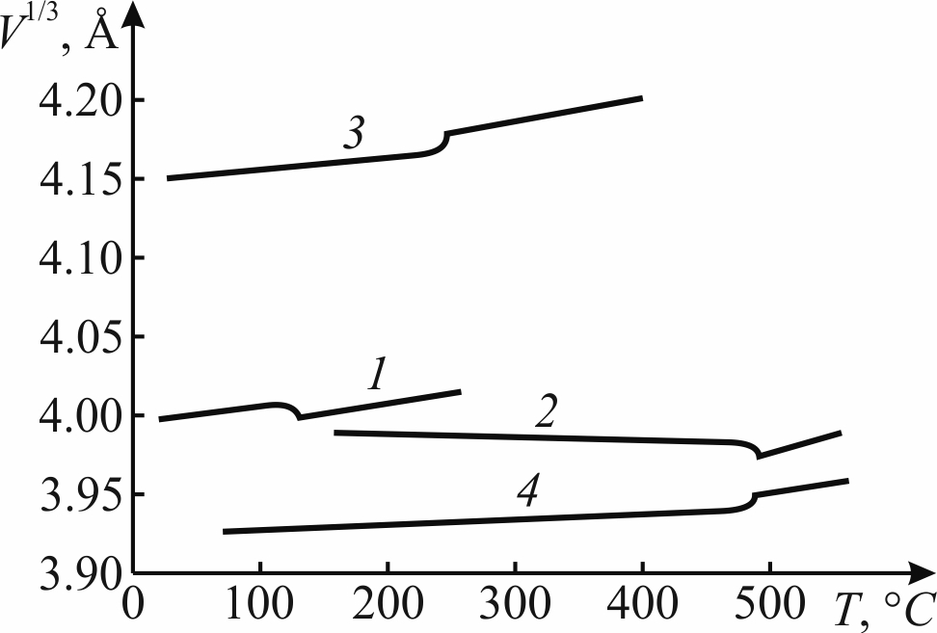

Lattice volume temperature expansion – cubic root of unit cell volume in ferroelectrics BaTiO₃ (1), PbTiO₃ (2) and antiferroelectrics PbZrO₃ (3), NaNbO₃ (4);

Антон, здесь по некоторым причинам после наших измерений в КПИ я привел корень кубический из объема, чем я занизил убедительные аномалии. Надо тщательно экспериментальные кривые пересчитать и перерисовать как зависимость V(T) в кубических ангстремах. Кривая 3 при єтом "віскочит" вверх, но можно на оси ординат показать "разрыв" как ≈ и все разместить на одном рисунке.

